河北师范大学

实 验 报 告

学 院: 软件学院
专 业: 软件工程

数据库课程组制

《数据库原理》实验报告
姓名 | 王肖 | 学号 | 2014011764 | 日期 | 2016/4/20
实验题目 | 实验单元四 数据库的安全性和完整性
一、实验目的
1. 加深对用户身份标识与鉴别、自主访问控制、视图等数据库的安全机制的理解。
2．掌握SQL Server中有关用户登录认证及管理方法
3．掌握自主存取控制进行权限管理，熟悉SQL Server中的角色管理。
4．掌握视图机制在自主存取控制上的应用。

- 实验内容
- SQL Server认证模式下，创建登录帐号abc，密码123，以此帐号登录一下，查看一下权限；删除登录帐号，查看是否还可以登录。可重新创建一个自己名字命名的登录帐号；
- 创建某一登录帐号下的用户zhang，查看该用户拥有SELECT权限否，删除某一登录帐号下的用户。可重新建立自己姓氏的用户，在企业管理器中可以查看该用户；（某一登录帐号下只有一个用户，否则拒绝创建用户，自己可以尝试）
- 用系统管理员sa登陆,为创建的用户授与对STUDENT表的SELECT、INSERT权限，可在企业管理器中查看权限。然后用创建的登录帐号重新登录，对STUDENT表进行SELECT、INSERT、UPDATE、DELETE操作，观察是否操作成功。
- 用sa登陆,并撤消对创建的登录帐号的SELECT权限，再进行2中的操作，观察是否操作成功。
- 用sa登陆，创建角色R1，把对STUDENT表的UPDATE权限授权给角色R1，在企业管理器中查看权限的变化；将用户添加为角色成员。
- 以创建的登录帐号登录，对STUDENT表进行UPDATE操作，观察是否操作成功。
- 用sa登陆，删除角色成员。用删除角色；
- 以创建的登录帐号登录，对STUDENT表进行UPDATE操作，观察是否操作成功。
- 用sa登陆，创建视图，将视图的操作权限授于创建的用户，进行上述操作，观察是否操作成功。回收权限后，观察是否操作成功。

三、实验要求
1．以上安全管理中用到授权GRANT、回收权限REVOKE命令，用用系统存储过程进行创建和删除登录、用户、角色，要学会使用Transact-SQL帮助来掌握命令格式。
2．报告中由同学写明具体的操作意图（文字描述）、操作命令（SQL语句）、和执行结果（文字描述+适当截图）。
3．具体操作（如选择授予和回收那种权限、进行何种SQL操作）可参照实验内容自己设定。

四、实验结果
- 创建一个名为abc，密码为123的账户
create login abc
with password = '123'
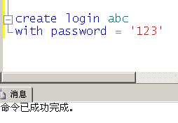
登录abc这个账户
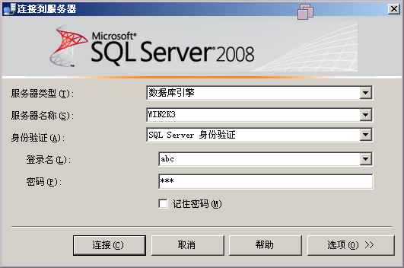

查看abc这个账户的权限
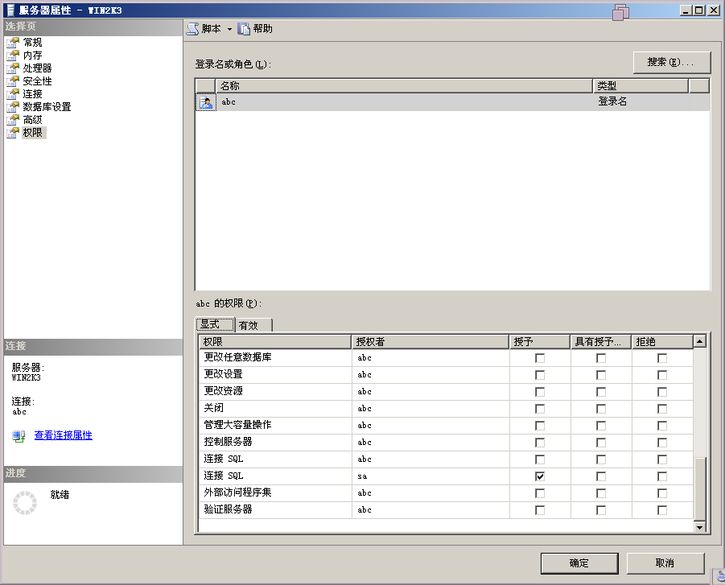

在安全性中，找到登录名，删除abc这个账户（在此之前先登录了wang这个账户，断开abc的连接）
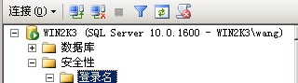
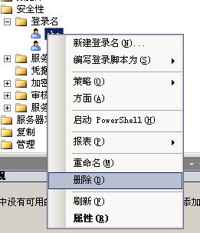

创建名为wangxiao的登录名
create login wangxiao
with password = '123'
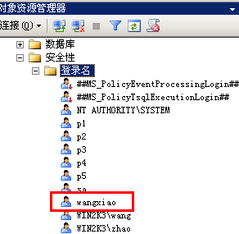
- 为wangxiao这个登录名创建名为zhang的用户
create user zhang
for login wangxiao
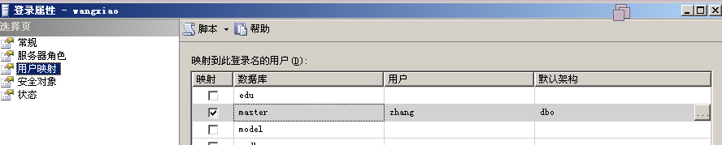
查看权限
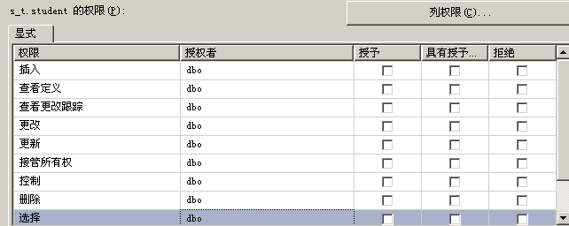
测试zhang是否有select权限
select sname
from s_t.student
where sno = '201215121'

由结果可知，它并没有这个权限
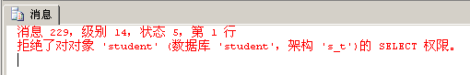

删除zhang，为wangxiao这个登录名创建名为wang的用户
create user wang
for login wangxiao
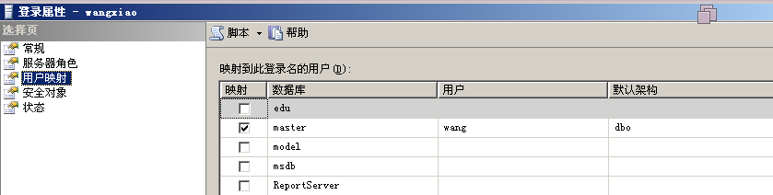

- 登录sa
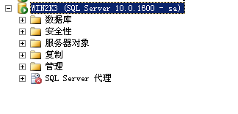

进行授权
grant select,insert
on s_t.student
to wang

登录wangxiao，查看权限
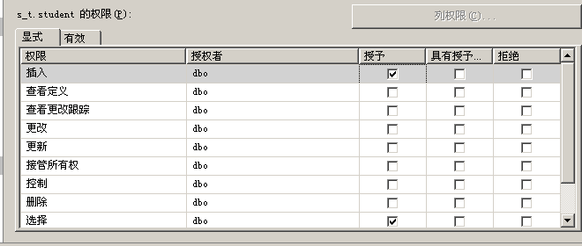

进行SELECT、INSERT、UPDATE、DELETE操作
select sname
from s_t.student
where sno = '201215121'
执行成功
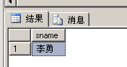
insert into s_t.student(sno,sname,sage,ssex,sdept)
values('201222222','xxx',18,'男','CS');
执行成功
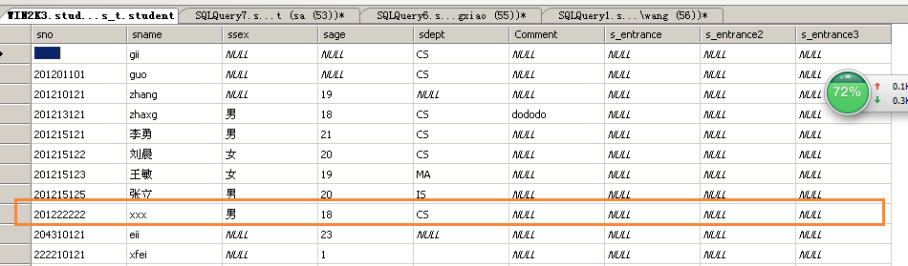

update s_t.student
set sage=22
where sno = '204310121'
失败，没有权限
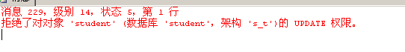
delete from s_t.student where sno='201502020'
失败，没有权限
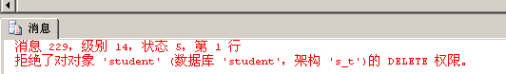

- 撤销对创建的登录帐号的SELECT权限
revoke select
on s_t.student
from wang

再次查找
select sname
from s_t.student
where sno = '201215121'

失败，没有权限
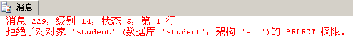

- 用sa登陆，创建角色R1，，在企业管理器中查看权限的变化；将用户添加为角色成员。
创建角色R2 （在之前创建过R1,所以这次创建了R2）
create role R2
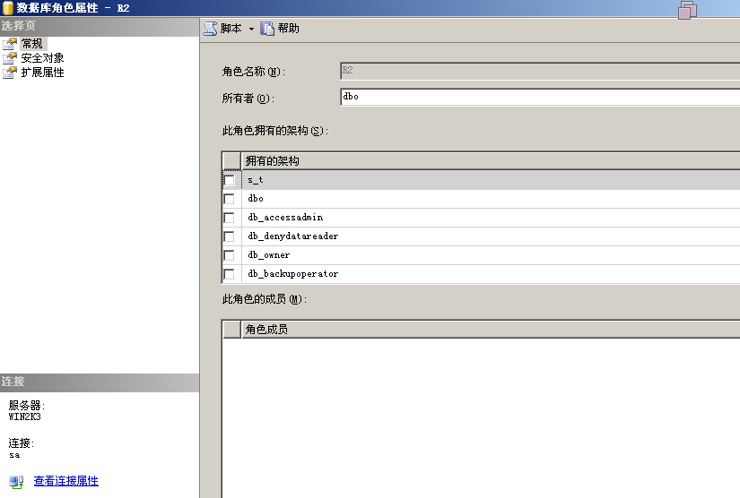

把对STUDENT表的UPDATE权限授权给角色R1
grant select
on s_t.student
to R2
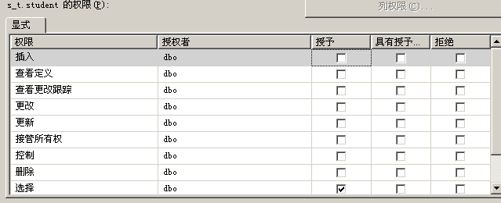

将用户添加为角色成员
exec sp_addrolemember R2,wang
添加成功
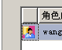
- 以创建的登录帐号登录，对STUDENT表进行UPDATE操作
update s_t.student
set sage=25
where sno = '204310121'
成功
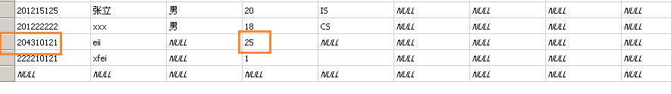
- 用sa登陆，删除角色成员
exec sp_droprolemember R2,wang
命令成功完成

- 以创建的登录帐号登录，对STUDENT表进行UPDATE操作，观察是否操作成功。
update s_t.student
set sage=23
where sno = '204310121'
失败
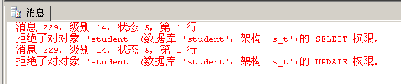
- 创建视图
create view stu
as
select *
from s_t.student
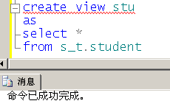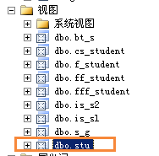
将视图的操作权限授于wang
grant all privileges
on stu
to wang
成功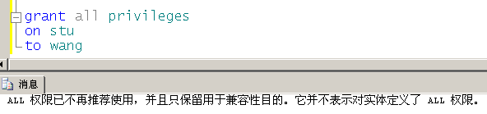
执行两个操作来测试权限
select sname
from stu
where sno = '201215121'

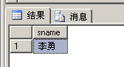
update stu
set sage=22
where sno = '204310121'
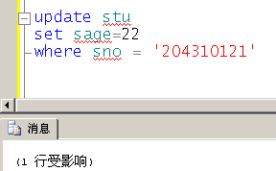

回收权限后
revoke all privileges
on stu
from wang
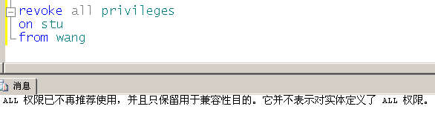
观察是否操作成功
select sname
from stu
where sno = '201215121'
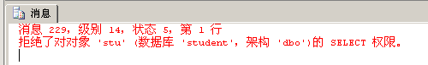
update stu
set sage=22
where sno = '204310121'
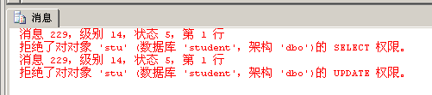
操作失败
五、实验总结

实验有几点需要注意的地方：
- 登录名在登录的情况下不可以删除。在删除abc之前要先断开它的连接。
- 在操作过程中，出现一个登录名可以创建多个用户的现象，题目中说不可以。
- grant R2 to wang 不能成功，在sql2008中不支持。
- 这一次实验的好多知识点都不熟悉，需要课下多复习。

教师评语

年 月 日
实验成绩

优 良 中 及格 不及格

